Ｐ１０３ ３ 三角形の合同
ひろげよう （△ＡＢＣとぴったり重なる三角形の画用紙を準備しておく）
「ひろげようを読んでください。」
アはイにぴったり重なります。○○移動？ 「平行移動」
イはウにぴったり重なります。○○移動？ 「対称移動」
エにはかさなりま？ 「せん」たとえば一番長い辺の長さがちがいます。

ア→平行移動→イ→対称移動→ウ
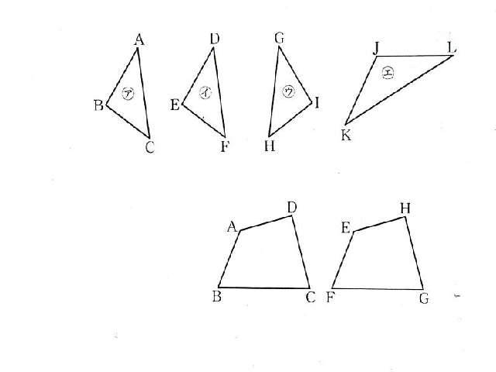
ぴったりかさなることを？ 「合同」といいます。
合同な図形の重なる頂点、角、辺のことをそれぞれ？「対応する」頂点、角、辺と言います。

当たり前のことですが

合同な図形では、・対応する辺の長さは等しい。
・対応する角の大きさは等しい。

記号 ≡ です。

四角形ＡＢＣＤ≡四角形ＥＦＧＨ 対応する順に並べます。
問１ 「問１を読んでください。」

△ＡＢＣ≡△ＤＥＦ △ＡＢＣ≡△ＧＩＨ

Ｐ１０４ □三角形の合同条件
ひろげよう 「ひろげようを読んでください。」
（ワ－クシ－ト準備配布）
△ＡＢＣとぴったり重なる三角形を書いてもらうために
どんなことを伝えますか？
３分間各自で、４分間班で話し合う。
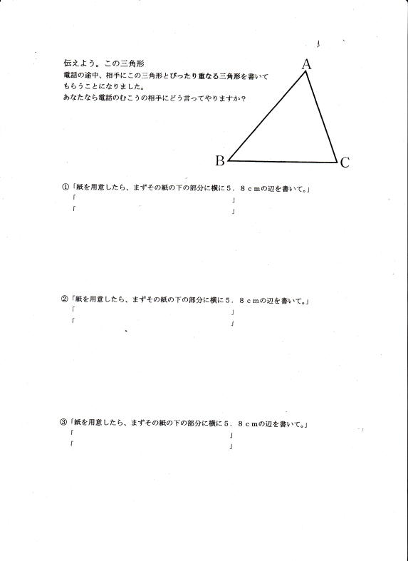

予想される反応

① 左端から５０°の角ができるように辺を書いて、
右端から７０°の角ができるように辺を書いてそれで交わったところを頂点にして

② 左端から５０°の角ができるように辺を書いて
その辺の長さを６．２ｃｍのところで頂点にして

②’ 右端から７０°の角ができるように辺を書いて
その辺の長さを５．２ｃｍのところで頂点にして

③左端から半径６．２ｃｍの円を描いて
右端から半径５．２ｃｍの円を描いて、それで円と円の交点を頂点にして

これら３つが出てきて欲しい。
この３つの方法で書くと合同な三角形ができる。すなわちぴったり重なる三角形の書き方は

１．「３組の辺の長さ」がそれぞれ等しい

２．「２組の辺の長さとその間の角」がそれぞれ等しい

３．「１組の辺とその両端の角」がそれぞれ等しい

この３つをその場で暗唱させたい。

○○君言ってみてください。

□□さん言ってみてください。・・・・・。

